Пенсионный фонд информирует

Внимание пенсионеров и застрахованных лиц.
УПФР по Дальнереченскому городскому округу и Дальнеречсенскому муниципальному району в целях повышения качества обслуживания населения и оптимизации процесса приема граждан провело оценку наибольшей загруженности специалистов клиентской службы в течение рабочего дня и рабочей недели.
Пиковые нагрузки по дням приема граждан:

Понедельник | Вторник | Среда

Четверг | Пятница

Увеличение
Среднее
Уменьшение

Пиковые нагрузки по времени приема граждан:
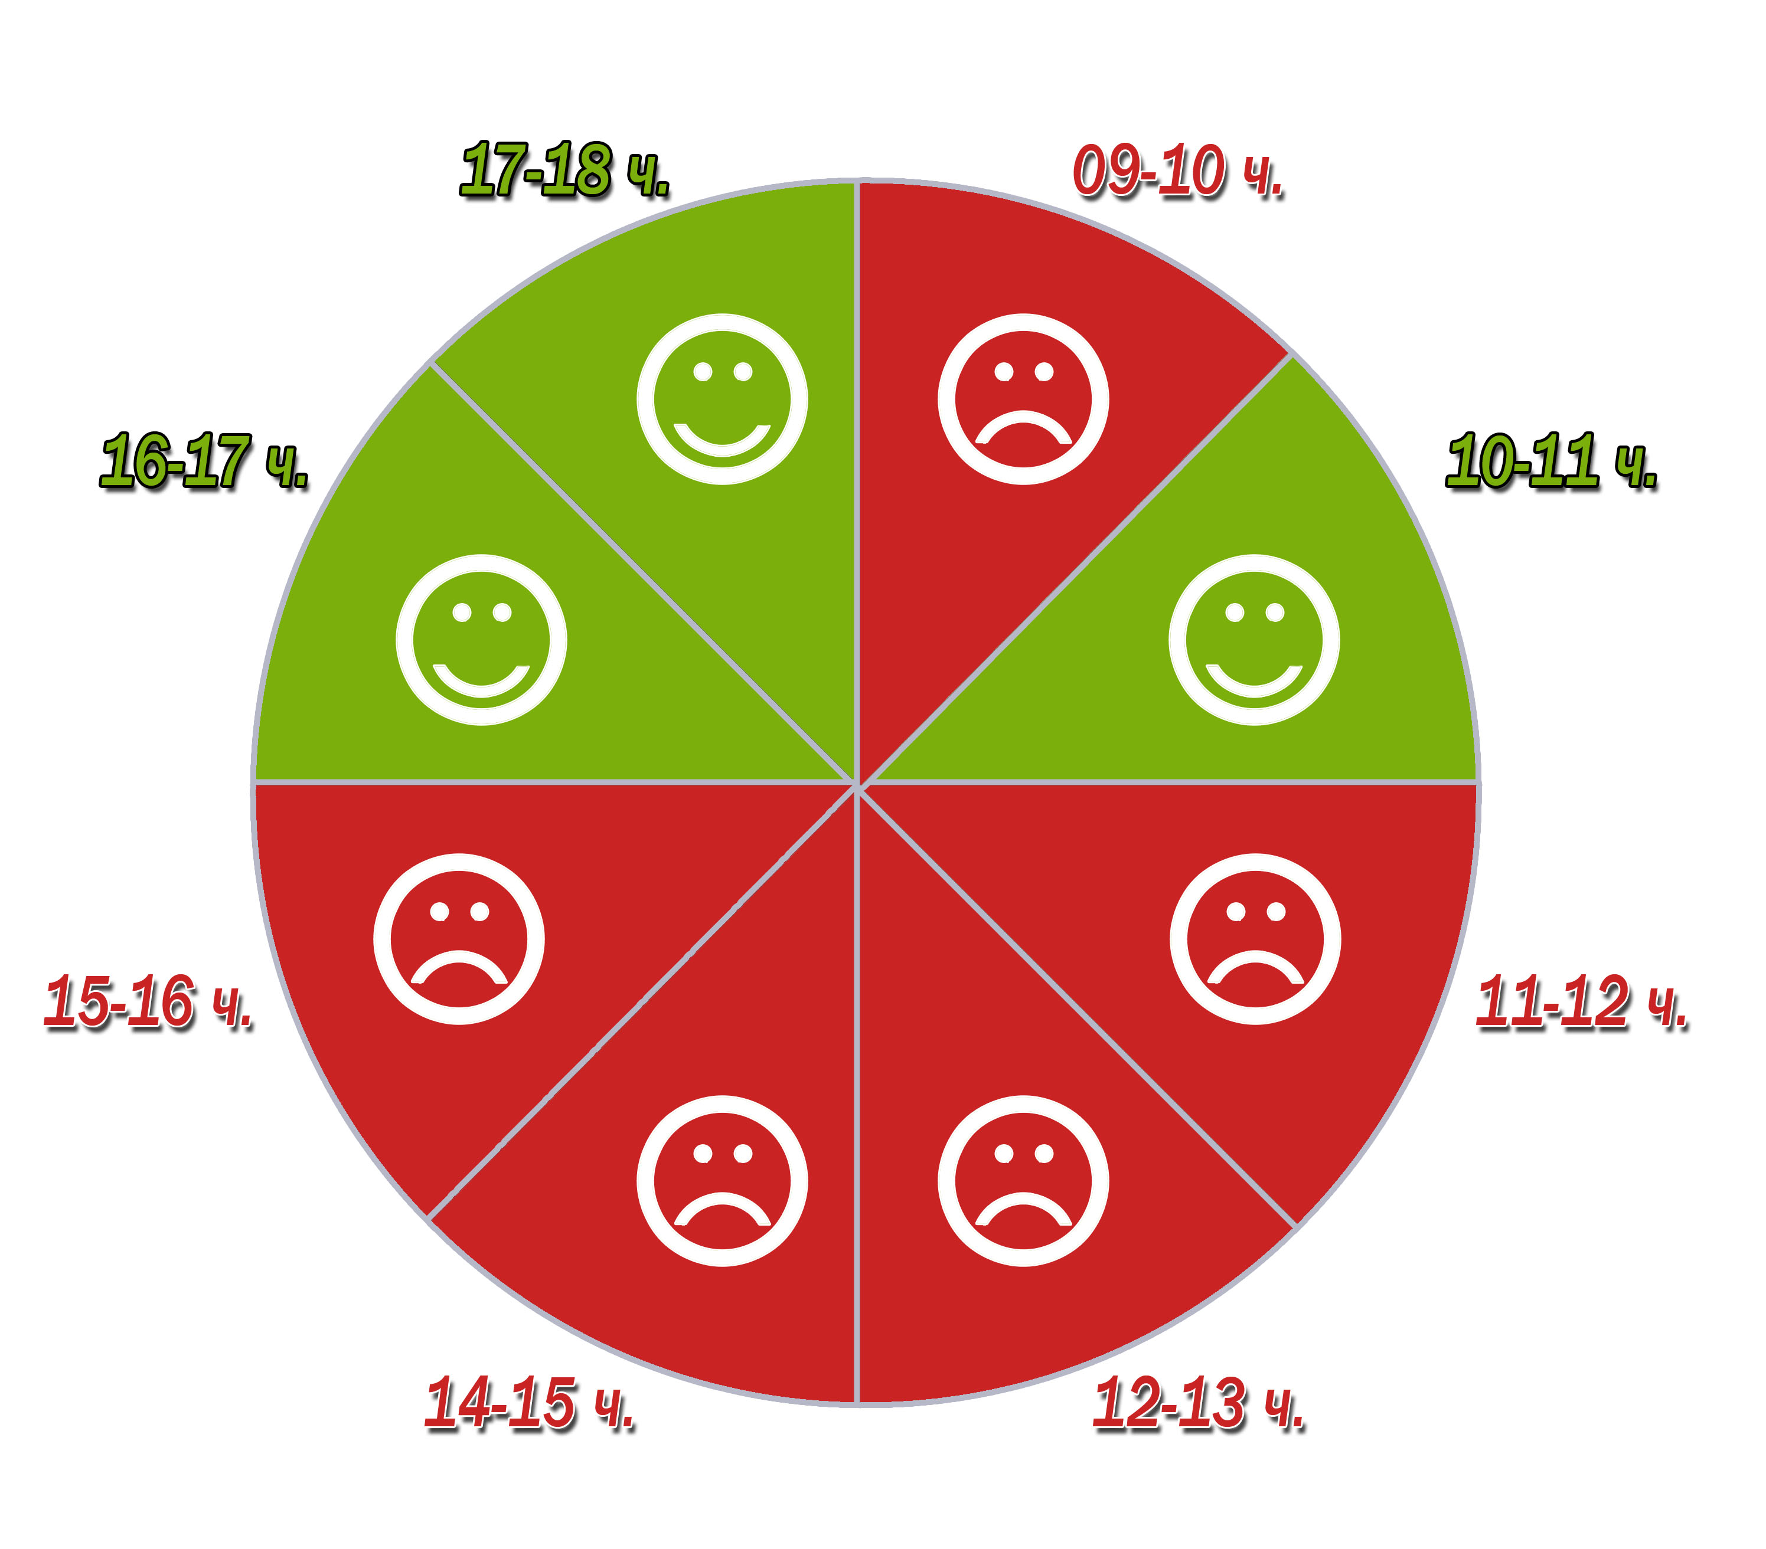

Уважаемые граждане, просим самостоятельно определять наиболее благоприятный период для обращения в клиентскую службу Управления, что позволит сократить время ожидания в очереди.
Также на сайтах ПФР (www.pfr.ru) и госуслуги (www.gosuslugi.ru) реализована возможность предварительной записи на прием. Данная услуга значительно упрощает жизнь клиентов Пенсионного фонда, позволяя им зарезервировать дату и время консультации специалиста.

